Alarmstufe-Rot-Notruf des Planeten Erde an die Menschheit und alle Führungskräfte der Erde!
von Rebecca Walkiw
10.10.2013

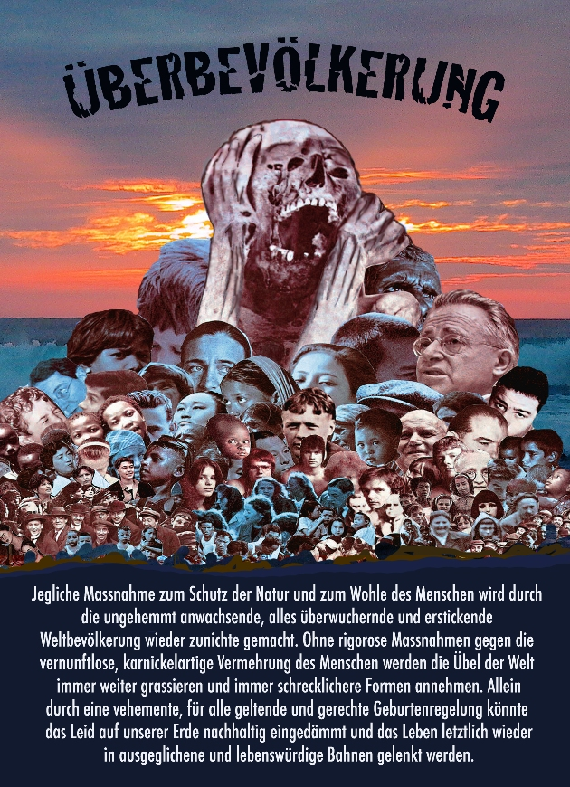
Die Welt, wie wir sie heute kennen, ist von der Überbevölkerung stark bedroht, denn die gesamte Natur und alle lebensnotwendigen Ressourcen der Erde werden durch die explosionsartig anwachsende und alles verschlingende Erdbevölkerung immer mehr verdrängt, ausgebeutet und verbraucht. Die Erde ringt mit dem Tod und benötigt dringend Hilfe, und zwar die Hilfe einer vereinten und zum effektiven Handeln entschlossenen Menschheit. Wir können es uns nicht leisten, den Notruf der Erde und aller damit zusammenhängenden Lebensformen einfach zu ignorieren. Um der Herausforderung der Überbevölkerung erfolgreich entgegenzutreten, ist es dringend erforderlich, dass wir uns als Menschheit zusammenschliessen und sofort handeln, denn das Zeitfenster zur Abwendung einer nie gekannten Klimakatastrophe wird immer kleiner. Gemeinsam können wir die erforderlichen Massennahmen ergreifen, um das unkontrollierte Wachstum der Erdbevölkerung zu stoppen und dabei ein neues Zeitalter der Vernunft, der Verbundenheit und der Pflichterfüllung gegenüber allem Leben auf der Erde einleiten.
Das einzige wirklich effektive und menschenwürdige Mittel, um die Weltbevölkerungszahl wieder im Einklang mit der Natur zu bringen, besteht darin, weltweite verbindliche Geburtenregelungen einzuführen, wie es in der folgenden Petition von Achim Wolf an die Vereinten Nationen steht:

Weltweite Geburtenregelungen verbindlich einführen!
Introduce Obligatory Worldwide Birthcontrols!
Petition by Achim Wolf to the United Nations at change.org

Petition-Link: http://www.change.org/de/Petitionen/weltweite-geburtenregelungen-verbindlich-einführen-introduce-obligatory-worldwide-birth-controls

Red-alert distress-call from Planet Earth to humankind and all world leaders!

The world as we know it today is severely threatened by the overpopulation, because the Earth’s natural environment and life-sustaining resources are being plundered, exploited and consumed at an ever-increasing rate due to the all-devouring, explosive growth of a global population with a voracious appetite for more. The Earth is fighting for its life and is in urgent need of humanity’s help, albeit the help of a unified humanity resolved to take appropriate action. We cannot afford to simply ignore the distress-call of Earth and all its lifeforms. To successfully meet the challenge of overpopulation, it is imperative that we stand together as a unified human race and act immediately, because the timeframe for the prevention of an unprecedented climate catastrophe is growing smaller by the day. Together we can implement the measures required to stop the unrestrained growth of the world population and usher in a new era of reason, unity and moral responsibility for all life on Earth.

The only truly effective and humane way to bring the world population back into balance with nature, is to implement globally binding birthcontrol measures, as stated in the above petition by Achim Wolf to the United Nations (see petition-link for more information).

Bei Change.org wurde am 21. August 2013 eine Petition von Achim Wolf aus Deutschland zur Einführung weltweiter verbindlicher Geburtenregelungen gestartet, die an die Vereinten Nationen gerichtet ist. Die Überbevölkerung ist eindeutig das schwerwiegendste Problem unserer Zeit, das zum Wohlergehen und Weiterbestehen unserer Heimatwelt, der Erde, und aller damit verbundenen Lebensformen endlich an der Wurzel gepackt werden muss. Wenn Sie uns dabei helfen wollen, diesem Problem effektiv und menschenwürdig entgegenzusteuern, bitte unterschreiben Sie unsere Petition (siehe Petition-Link auf Seite 1).

Wie viele Menschen verkraftet die Erde?

Bitte bedenken Sie folgendes:

Bei einer planeten- und naturgerechten Bevölkerungszahl hätte alles Leben auf der Erde alles was es braucht im Überfluss:

- «Jeder Mensch hätte alles an Materiellem, was er zur Erfüllung seiner Bedürfnisse im schöpferisch-natürlichen Sinn braucht: genügend Nahrung, ein sicheres Dach über dem Kopf, eine sinnvolle Arbeit und genug Zeit, sich in allen Belangen der eigenen Entwicklung zu widmen». (Zitat aus ‹Vision einer nicht überbevölkerten Welt› von Achim Wolf, siehe dazu folgenden Link: http://www.freundderwahrheit.de/vision_einer_nicht_ueberbevoelkerten_welt.html).
- Genügend und menschenwürdiger Wohnraum stünde allen Menschen zur Verfügung. Enge Wohnverhältnisse und sich daraus ergebende Aggressionen gehörten der Vergangenheit an.
- Es gäbe Frieden auf der Erde, denn wo die Menschen einander und auch sich selbst in ihrem grundlegenden Menschsein als gleichwertig achten und die reichlich vorhandenen Ressourcen zum Wohle aller einsetzen, gibt es keinen Grund für Streit und Unzufriedenheit.
- Die Menschen würden einander in allen Belangen des Lebens helfen, denn sie wüssten, dass alle miteinander verbunden und aufeinander angewiesen sind, um das Leben und alle damit zusammenhängenden Probleme zu bewältigen.
- Die Menschen würden in Harmonie mit der Erde leben und die Natur bewahren, behüten und pflegen.
- Von Natur aus vermag die Erde, gemäss ihrer Gesamtgrösse und der Fläche nutzbaren Ackerlandes, 529 Millionen Menschen gut zu versorgen, das sind 12 Menschen pro Quadratkilometer fruchtbaren Landes (siehe hierzu: ‹Stirbt unser blauer Planet? Die Naturgeschichte unserer übervölkerten Erde› von Professor Heinz Haber).
- Derzeit trägt die Erde ca. 8,4 Milliarden Menschen, nahezu das 16fache ihrer natürlichen Belastbarkeit.
- Die Gesamtbevölkerung wächst jedes Jahr um 100 Millionen Menschen, das sind 600 Millionen zusätzliche Menschen alle 6 Jahre und eine satte Milliarde zusätzliche Menschen alle 10 Jahre.
- Durch die rasant anwachsende Weltbevölkerung steigern sich alle Probleme der Menschheit – ob in sozialer, politischer, wirtschaftlicher, ökologischer, klimatischer oder sonstiger Hinsicht – je länger je mehr ins Unermessliche.

Gebote der Stunde:

- Aufklärung der Erdbevölkerung durch alle Regierenden und sonstige Führungskräfte der Erde über die Folgen der Übervölkerung und die Notwendigkeit einer ursächlichen Behandlung derselben durch die Einführung einer für alle Menschen der Erde einheitlich geltenden Geburtenregelung.
- Offene und freie Diskussionen und Debatten in der ganzen Welt führen über die Notwendigkeit, die Erdbevölkerung auf ein gesundes und natürliches Mass von 529 Millionen Menschen ‹gesundzuschrumpfen›, was allen Menschen weltweit ein wirklich gutes und sorgenfreies Leben ermöglichen würde.
- Ausarbeitung einer für alle Länder der Erde verbindlichen Geburtenregelung durch eine Weltkommission, die von vernünftigen, rechtschaffenen und nicht auf eigenen Profit bedachten Personen aus allen Regierungen und leitenden Stellen der Erde gebildet wird. (Siehe Beispiel für eine effektive und menschenwürdige Geburtenregelung im Artikel von Christian Frehner unter folgendem Link: http://www.walkiw.de/bevölkerungswachstum-ohne-limit-schluss-mit-dem-tabu).
- Annahme der weltweit verbindlich geltenden Geburtenregelung durch alle Völker der Erde in einem direkt-demokratischen Wahlvorgang.
- Einführung der weltweit rechtlich anerkannten Geburtenregelung durch alle Regierenden und Führungskräfte der Erde.

Das Nichthandeln vermehrt nur das Elend und führt zu urweltlichen Zuständen auf der Erde

Zum Thema Überbevölkerung und weiteren damit zusammenhangenden Themen siehe auch folgende Links:

Weltweite Ächtung und Aufhebung der Folter und Todesstrafe:

http://www.change.org/petitions/worldwide-outlawing-and-abrogation-of-the-torture-and-the-death-penalty-weltweite-ächtung-und-aufhebung-der-folter-und-todesstrafe

Voraussagen und Prophetien 1951 und 1958:

https://figu.org/shop/sites/default/files/figu_voraussagen_und_prophetien_1951_und_1958.pdf

Verteilung und Weiterleitung aller hierin enthaltenen Informationen sind ausdrücklich gewünscht.

At Change.org, a petition to the United Nations to implement obligatory worldwide birthcontrol measures was started by Achim Wolf of Germany on 21 August 2013. Overpopulation is unequivocally the most critical problem of our time and must be addressed at its source for the well-being and future viability of the Earth and all its lifeforms. If you would like to help us resolve this problem effectively and humanely, please sign our petition (see petition-link on page 1).

How many humans can the Earth sustain?

Please consider the following:

With a rational population level in balance with the planet and its natural environment, all life on Earth would have everything it needs in abundance:

- «Every human being would have more than enough material wealth to fulfil his creative and natural needs: ample food, a secure roof over his head, useful work and enough time to focus on all aspects of his individual development.» (Quote from ‹Vision einer nicht überbevölkerten Welt› by Achim Wolf).
- Ample and decent living-space would be available to all. Cramped living conditions and the aggressions resulting therefrom would be a thing of the past.
- There would be peace on Earth, because where human beings regard themselves and one another as equivalent in basic human worth resp. human dignity and utilize the opulent supply of resources for the prosperity of all, there is no reason for discontentment and strife.
- Human beings would help one another in all facets of life, because they would know that all are reciprocally connected and dependent on one another in order to master life and all life-related problems.
- Humankind would live in harmony with Earth and would preserve, protect and cultivate nature.
- By nature the Earth can easily sustain 529 million human beings – calculated on the basis of its overall size and the area of arable farmland available – that is 12 humans per square kilometer of arable land (see ‹Stirbt unser blauer Planet? Naturgeschichte unserer übervölkerten Erde› by Professor Heinz Haber).
- The Earth currently sustains a population of approx. 8.4 billion humans which is nearly 16 times its natural capacity.
- The total world population increases every year by 100 million humans, that is 600 million additional humans every 6 years and a whopping 1 billion additional humans every 10 years.
- Due to the breakneck growth of the world population, all the problems facing humanity – be they social, political, economic, ecological, climatic or otherwise – continue to escalate with no end in sight.

Urgently recommended courses of action:

- Presentation of factual information to the entire population of Earth via all political leaders and other world leaders regarding the consequences of overpopulation and the necessity to treat the root cause of the problem by implementing birthcontrol measures that are binding and uniformly valid for all human beings.
- Organisation of free and open debates and discussions in every corner of the world on the necessity to reduce the Earth’s total population to a healthy and natural level of 529 million humans which would enable every human being on Earth to live a truly good and carefree life.
- Elaboration of legally binding birthcontrol measures for all countries of the world by a global commission composed of wise, honest and non-self-serving persons from all governments and leadership positions of the world. See example for effective and humane birthcontrol measures in an article by Christian Frehner under the following link: http://www.walkiw.de/population-growth-without-limit-an-end-to-a-taboo-subject.
- Adoption of the worldwide legally binding birthcontrol measures by the world population in a direct-democratic voting procedure.
- Implementation of the worldwide legally recognised birthcontrol measures by all leaders of the world.

Non-action will only perpetuate misery and give rise to primeval conditions on Earth

For more information on overpopulation and related topics, please see the following links:

Worldwide Outlawing and Abrogation of the Torture and the Death Penalty:

http://www.change.org/petitions/worldwide-outlawing-and-abrogation-of-the-torture-and-the-death-penalty-weltweite-ächtung-und-aufhebung-der-folter-und-todesstrafe

Voraussagen und Prophetien 1951 und 1958:

https://figu.org/shop/sites/default/files/figu_voraussagen_und_prophetien_1951_und_1958.pdf

Distribution and sharing of all information contained herein are expressly desired.

